Commandes CM Maitresselili LH

1) Que choisir comme cahier, classeur, lutin etc ? Quelle quantité ?
Mes élèves ont 10 cahiers dont 6 qu’ils vont garder deux ans. Pour cela, je les ramasse tous à la fin de l’année et je les garde en classe pour l’année d’après.
Ils utilisent environ 3/4 cahiers du jour par an, 1 à 2 cahiers de tests et pour le cahier de lecture et d’écrivain ça dépend s’ils écrivent beaucoup ou pas …
J’ai hésité à garder le cahier de brouillon car on se sert en majorité de l’ardoise pour les essais etc.. mais parfois j’en ai besoin et quand ils n’ont plus de feutre d’ardoise et bien je leur dis de prendre le cahier de brouillon ! Donc je peux facilement le garder deux ans.
Si vous avez tendance à donner beaucoup de photocopies, il vaut mieux opter pour des lutins ou des classeurs afin de ne pas coller trop de papier sur du papier. Vous pouvez aussi perforer vos photocopies pour éviter de les mettre dans des pochettes plastiques.
Le cahier du soir c’est l'idéal pour moi car c’est un cahier tout en 1 pour aller à la maison, ils n’ont très souvent besoin que de ce dernier, de l’agenda et de leur livre. J’ai fait un post très détaillé sur le sujet l’été dernier :

--> Pour la question du prix :
Dans ma ville on a le droit de commander uniquement dans un fichier Excel les cahiers, petit matériel de la classe. Donc je ne me pose pas la question du prix car il n’y a qu’un seul cahier possible si je veux du 96 pages par exemple, je n’ai pas le choix. Cette année avec la hausse des prix, j'ai pris des cahiers de brouillon pour remplacer certains 96 pages pour économiser un peu !
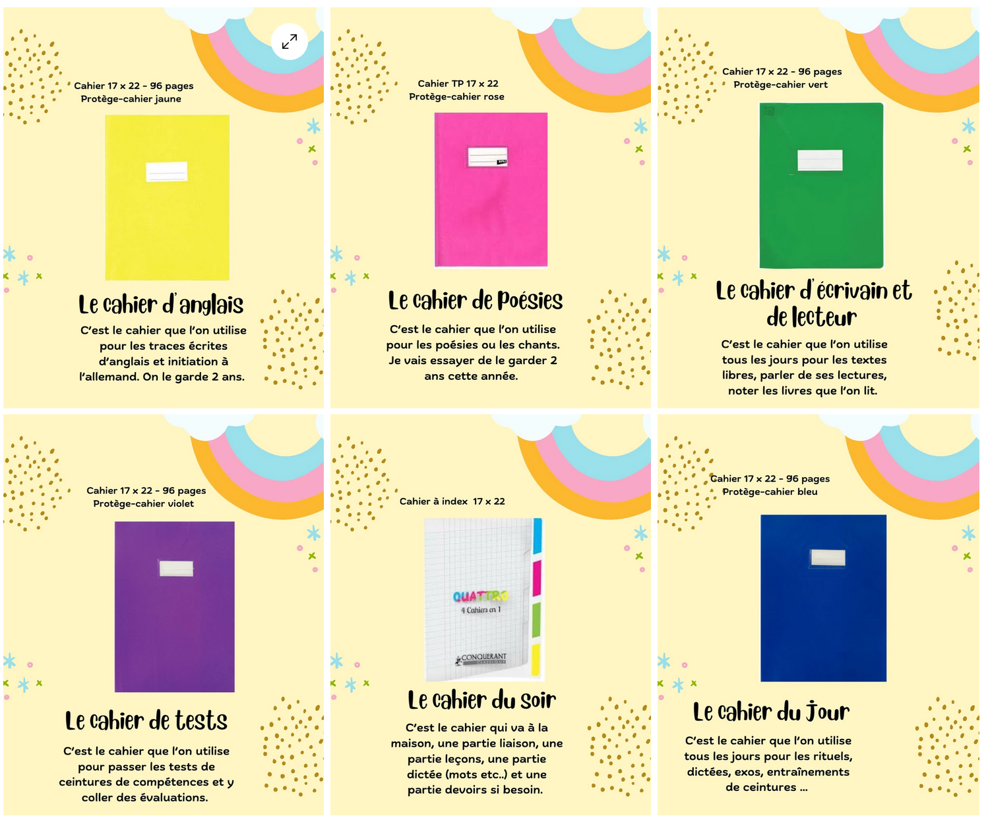
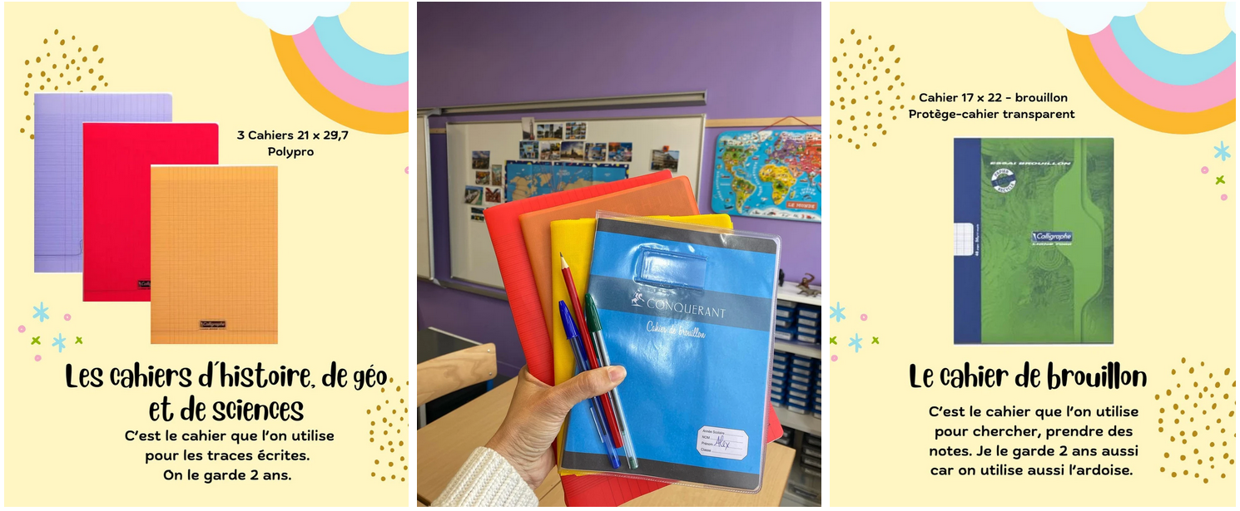

2) Comment calculer la quantité de papier nécessaire pour une classe pour une année ?
Je ne peux absolument pas vous dire quelle quantité de papier acheter car tout dépend de vos habitudes en matière de photocopies. J'essaye de réduire depuis des années les photocopies pour ma classe, je ne donne que très peu d'exercices sur fiche, je projette beaucoup au VPI, ou j'imprime et je plastifie (comme les ceintures de compétences) pour éviter d'utiliser trop de papier. Nous gardons pas mal de cahiers deux ans également afin d'éviter de redonner des leçons déjà données l'année d'avant ...
J'utilise ainsi environ 8 ramettes de papier pour l'année pour 22 à 24 élèves. L'an prochain j'aurais 27/28 élèves alors j'espère que ça ne va pas dépasser les 10 ramettes.

3) Comment s'organiser pour une première commande ?
Vous obtenez un poste avec votre classe définitive et vous allez faire votre première commande.
- Dans votre nouvelle classe, faites l'inventaire. Sortez tout et noter tout ce que vous avez.
- Mettez de côté ce que vous ne souhaitez pas utiliser et proposez-le à vos collègues, ou même à une autre école de la ville.
- Faites la liste des cahiers et du matériel que vous voulez donner à vos élèves et notez ce qu'il vous manque.
- Commandez les fournitures manquantes.

4) Que faut-il commander dans sa classe quand on arrive dans une nouvelle école ou quand on a une ouverture de classe ?
Liste non exhaustive du matériel qui me semble nécessaire au fonctionnement d'une classe au quotidien :
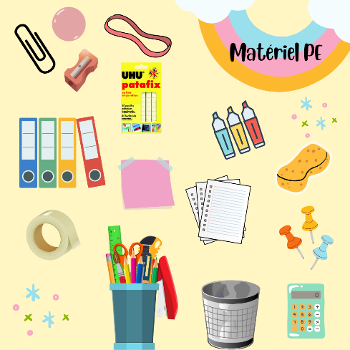
--> Pour l'enseignant.e :
- des Post-it
- une agrafeuse + les agrafes
- des aimants
- des punaises
- des élastiques
- un tampon pour effacer le tableau / une éponge
- une règle (équerre / compas) à tableau
- une grande paire de ciseau
- des classeurs / lutins / un trieur pour ranger les préparations
- de la colle
- deux corbeilles à papier pour faire le tri des déchets
- des corbeilles empilables pour trier vos préparations ou vos photocopies
- du blanco
- un cutter + des lames
- de quoi écrire : stylos, crayons, feutres, surligneurs, marqueurs ...
- un dévidoir à ruban adhésif + des rubans adhésifs
- des enveloppes (si besoin)
- des feutres d'ardoise ou des craies ou des woodys pour écrire sur le tableau
- de la patafix
- un ou des pots à stylos
- des feuilles de plastification
- des trombones
- un taille-crayon
- une gomme
- des méthodes de travail ou manuel si vous souhaitez
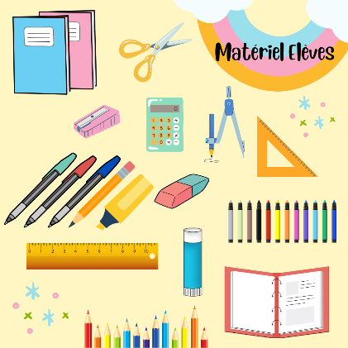
--> Pour les élèves (si vous ne demandez rien aux parents prévoir en grande quantité, sinon prévoir un appoint pour prêter en cas d'oubli ou si l'enfant ne ramène rien) :
- Des cahiers
- Des protège-cahiers
- Si classeur : feuilles, intercalaires, pochettes plastiques
- Des calculatrices
- Pochettes à rabats
- Des ciseaux
- Des colles
- Des compas
- Des équerres
- Des stylos
- Des crayons
- Des surligneurs
- Des feutres d'ardoise ou des woodys
- Des règles
- Des gommes
- Des taille-crayons

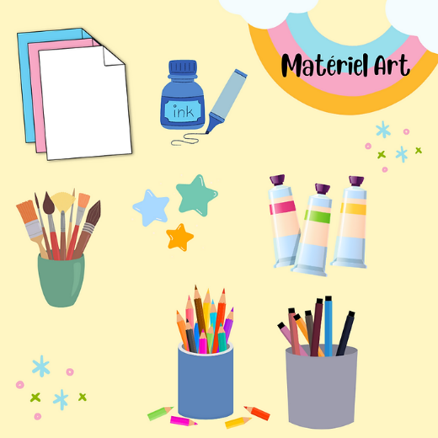
--> Pour l'art visuel :
- De la gouache
- De l'encre
- Des pinceaux
- Des rouleaux
- Des feutres
- Des crayons de couleur
- Des pastels
- Des feuilles Bristol blanches A4
- Des feuilles de couleur et blanches format raisin
- Des gommettes
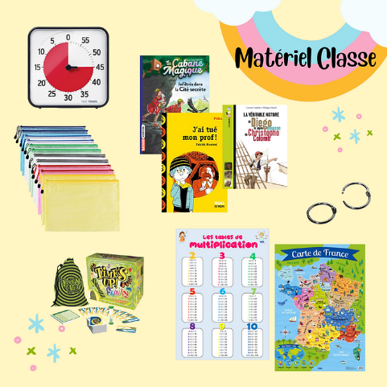
--> Pour la classe :
- Un timer (ou utilisez un timer dispo sur Internet)
- Des cartes
- Quelques affiches : mathématiques, sciences, français ... Vous pouvez aussi les créer avec vos élèves.
- Des jeux de société : Time's Up, Uno, Skyjo ...
- Des romans : cabanes magiques, mini Syros, la véritable histoire de ...
- Des anneaux métalliques pour les jeux, les mémos, des choses à plastifier ...
- Des boites ou des pochettes zippées pour ranger des jeux, des choses que vous allez fabriquer.

Bien évidemment, il n'est pas nécessaire de tout avoir pour que la classe fonctionne, et bien sûr on peut commander énormément plus de choses. Je parle surtout des premières commandes que l'on fait, ou dans le cas d'une ouverture de classe.
Si vous débutez, vous pouvez aussi vous réserver un peu d'argent pour commander une ou deux méthodes pour alléger votre préparation.

5) Quel est ton fournisseur préféré ?
Je n'ai pas de fournisseur préféré car comme je le disais plus haut, je ne choisis pas ! Dans les grandes villes, les marchés sont conclus pour plusieurs années et il est interdit de commander sur les sites que l'on veut.
Je n'ai le droit qu'à Majuscule et Pichon mais juste pour le matériel pédagogique, l'art (et encore pas tout ou les jeux. Tout le reste je le commande dans un fichier Excel où je ne vois que les prix.

6) Quel support prendre, je suis perdue avec les corrections ?
Je te conseille de demander ou d'acheter une ardoise pour les élèves car beaucoup d'exercices et de recherches peuvent se faire sur ce support et cela évite de tout corriger.
Pour les cahiers, j'ai choisi un cahier du jour et un cahier de test car ça me laissait plus de liberté pour corriger et je me mets moins la pression.

7) Peux-tu nous partager la liste de fournitures que tu demandes aux parents ?
Voici la liste que l'on a en commun avec les autres classes de CM de l'école. Nous la donnons en fin d'année aux CE2 et aux CM1 pour qu'ils puissent s'organiser pendant l'été. On ne demande rien d'autre après.
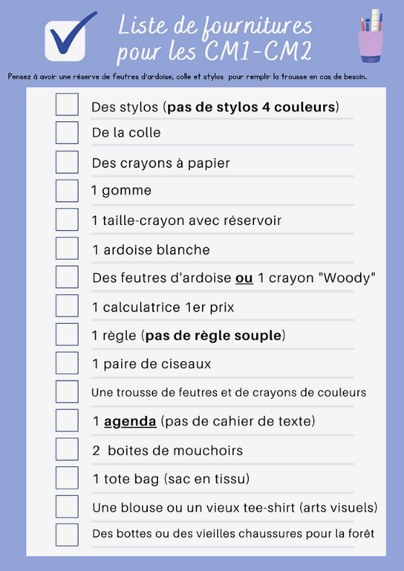

8) Comment s'organiser quand on mute et qu'on ne connaît pas sa classe ?
Je pense que ça ne sert à rien de trop anticiper et de se mettre en tête d'avoir telle ou telle chose en classe pour la rentrée.
Il vaut mieux attendre de savoir le niveau que vous aurez et surtout s'il reste du budget, ce que vous avez déjà en classe... Vous risquez de perdre du temps à faire des listes de matériels pour rien.
Si vous savez votre niveau mais rien d'autre par rapport aux commandes de votre nouvelle école, faites une liste du matériel que vous souhaiteriez utiliser avec vos élèves. En arrivant, vous allez pouvoir lister ce que vous avez et ce qui vous manque et commander si possible.

